Výroční zpráva

SDH Pardubice - město

za rok 2020

Výroční zpráva je zpracována za období počínající dnem 1. ledna 2020 a končící dnem 31. prosince 2020 na základě vyhodnocení činnosti SDH Pardubice - město.

Obsah
1) Obecné informace o organizaci
2) Hlavní a vedlejší činnost SDH
2.1. Cíl a základní podmínky činnosti
2.2. Podstata, předmět a hlavní okruhy (zaměření) činnosti
3) Struktura organizace
4) Členská základna
5) Hospodaření spolku

1. Obecné informace o organizaci

Název účetní jednotky: SH ČMS - SDH Pardubice - město

Sídlo: Chrudimská 2829, Pardubice 53002

IČ: 65668707

DIČ:

Právní forma: pobočný spolek

Spisová značka: L 35435 vedená u Městského soudu v Praze

2. Hlavní a vedlejší činnost SDH

2.1. Cíl a základní podmínky činnosti
SDH Pardubice - město je pobočným spolkem SH ČMS a má cíl a základní podmínky činnosti jako i podstatu, předmět a hlavní okruhy (zaměření) činnosti vymezen stanovami SH ČMS.
Ve sledovaném období realizoval veškeré cíle činnosti:
a) spolupůsobit při vytváření podmínek k účinné ochraně života a zdraví občanů a majetku před požáry a při poskytování pomoci při živelních pohromách a jiných událostech, při nichž je v nebezpečí život, zdraví nebo majetek (dále jen „mimořádné události“),
b) vytvářet podmínky pro činnost s dětmi a mládeží, podporovat zdravý rozvoj jejich osobnosti, zejména pak jejich psychických, intelektuálních, mravních, sociálních a fyzických schopností, vést mladé členy k odpovědnosti za rozvoj své osobnosti, úctě k vlasti, přírodě a celému lidskému společenství jako i k dodržování preventivně výchovných zásad v oblasti požární ochrany, ochrany obyvatelstva a dalších mimořádných událostí,
c) podporovat všeobecnou sportovní činnost svých členů s ohledem na zdravý rozvoj jejich osobnosti, jejich intelektuálních a tělesných schopností, zvyšování fyzické kondice v duchu zásad sportu pro všechny a zdravého životního stylu, sportovní reprezentaci a přípravu na ni a vytvářet podmínky pro tuto činnost,
d) organizovat a podporovat výkon dobrovolnictví.

2.2. Podstata, předmět a hlavní okruhy (zaměření) činnosti
Sbor dobrovolných hasičů Pardubice - město v souladu s cíli a hlavními zaměřeními své činnosti v souladu se Stanovami SH ČMS pomáhal veřejnosti a zejména obci Pardubice v následujících oblastech činnosti :

    - Činnost represe, školení a ochrany obyvatelstva, dobrovolnictví

Náš sbor se zapojil do těchto dobrovolnických akcí :
V našem sboru pracuje dobrovolnická skupina (nebo skupina ochrany obyvatelstva), která má 18 členů.
Popis činnosti.
Pomoc občanů v době pandemie .

    - Mimoškolní volnočasová výchova a vzdělávání dětí a mládeže, vzdělávání vedoucích
Sbor dobrovolných hasičů Pardubice - město podporoval a rozvíjel zájmy dětí a mládeže prostřednictvím všestranné činnosti v kolektivu mladých hasičů, dorostenců a dorostenek při pravidelné celoroční činnosti, prázdninových a dalších volnočasových aktivitách, organizováním volnočasových soutěží, preventivně výchovné činnosti v oblasti požární ochrany, táborů, vzdělávacích akcí a dalších aktivit. Nabídkou aktivního volného času pro své mladé členy pomáhal při ochraně před rizikovými projevy chování – šikanou, vandalismem, brutalitou, rasismem, kriminalitou, drogovou závislostí, alkoholismem a dalších :

V našem sboru byl v roce 2020 registrován kolektiv malých hasičů, který čítal 63 členů. Děti se pravidelně scházely 1 až 2x týdně, ke svým schůzkám využívaly zejména klubovnu a prostor hřiště u hasičárny, dále pak sportovní areal SPŠCH v Polabinách. V roce 2020 bylo organizováno :
72 pravidelných schůzek
1 táborů
3 víkendových akcí
3 akcí pro veřejnost
33 brigád
2.2.3. Sportovní činnost
V roce 2020 bylo naším cílem v souladu se Stanovami SH ČMS organizovat sportovně – organizační, informační, propagační a osvětovou činnost v rámci zapojení do sportovních a všeobecně tělovýchovných aktivit, jako jsou soutěže, školení, zkoušky, soustředění a další; vytvářet pro tyto činnosti materiální a personální podmínky a zajišťovat v této oblasti širokou informovanost.
V našem SDH je registrován sportovní oddíl SDH, který čítá 47 (registrovaných sportovců).
Ve sledovaném období Sbor dobrovolných hasičů 2020 realizoval v oblasti sportu tuto činnost :
- provozoval soutěžní i nesoutěžní sportovní činnost a obdobnou činnost a vytvářel pro ni materiální a organizační podmínky :
pracovalo družstvo přípravky MH,družstvo mladších žáků, starších žáků, dorostenců – jednotlivců, muži , ženy,
družstva se scházela 1x týdně žáci a dorostenci 2x týdně (docházeli trénovat na SPŠCH v Polabinách.
Bohužel mimořádná situace ohledně pandemie COVID nám neumožnila účastnit se plánovaných soutěží . Přesto jsme se účastnily soutěže v Jezbořicích a to žáci, dorost a dospělí . Uspořádali jsme dvě kola soutěže TFA žáků.
Zapojili jsme se do okresního kola hry PLAMEN kategorie žáků 3 družstva a soutěž dorostu 1 hlídka.

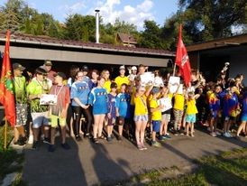


- pomáhal rozšiřovat podvědomí a prospěšnosti sportu zejména v oblasti
jeho vlivu na zdraví :
ukázky na příměstských táborech 2x, Hravé odpoledne v Apolence,
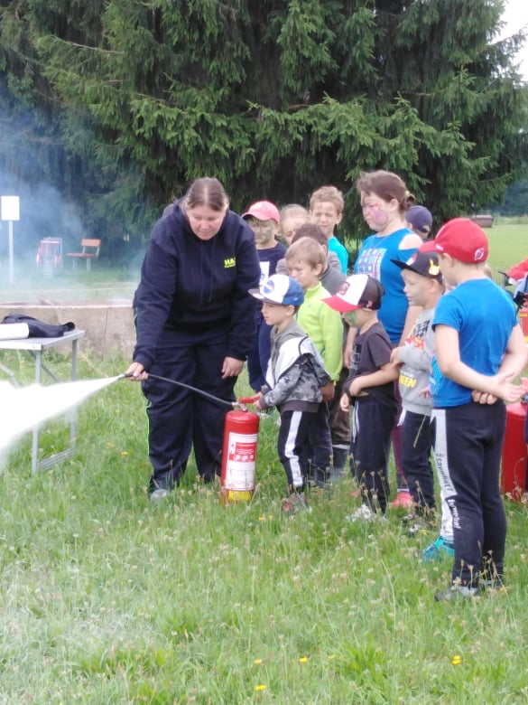
Super dětský den
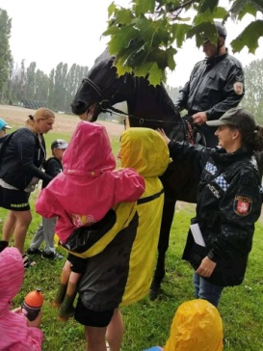
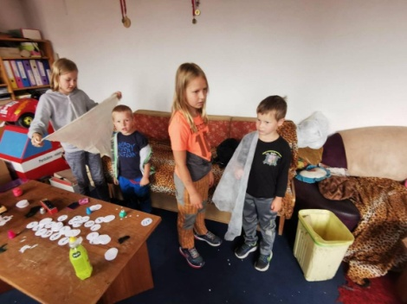
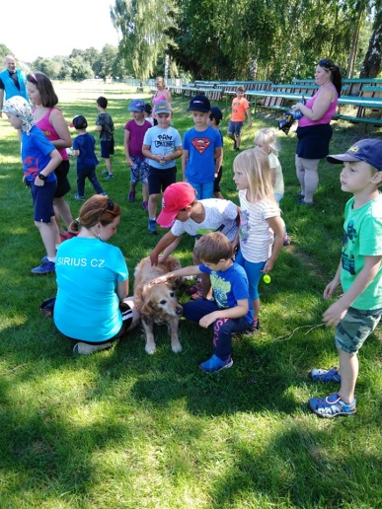

- provozoval, udržoval a opravoval vlastní sportovní zařízení a zároveň vytvářel podmínky pro dětí a mládeže :
opravy, údržbu či rekonstrukci překážek, nákup sportovního vybavení pro fyzickou přípravu mládeže

  - Vedlejší činnost – preventivně výchovná činnost

Za účelem financování hlavní činnosti provozoval SDH Pardubice - město také vedlejší činnost. Ve sledovaném období prováděl sbor požární asistence a sběr Elektro odpadu

3) Struktura organizace
Nejvyšším orgánem SDH Pardubice město je valná hromada. Nejvyšším výkonným orgánem je výbor SDH.
Statutárním orgánem je starosta SDH : Hana Košťálová
Ve sledovaném období nedošlo ke změnám ve struktuře spolku ani statutárního orgánu.

4) Členská základna
SDH Pardubice - město evidoval na konci sledovaného období xxx (počet) členů v následující struktuře:

 | Děti  (do 6 let) | Děti a mládež  (6 - 23 let) | Dospělí  (nad 23 let)
Členů celkem | 8 | 37 | 18
Z toho registrovaných sportovců | 7 | 27 | 13

5) Hospodaření spolku
SDH v průběhu roku financoval svoji činnost zejména z členských příspěvků, dotací z rozpočtů místní samosprávy, krajské samosprávy a státních dotací.
Spolek ve sledovaném období dosáhl výsledku hospodaření - 1207 Kč.
Spolek vykazuje dostatek finančních prostředků pro realizaci své hlavní činnosti v následujícím období.

Podrobnější informace o hospodaření spolku ve sledovaném období jsou uvedeny v přílohách této výroční zprávy:
Příloha č. 1 – Přehled o příjmech a výdajích
Příloha č. 2 - Přehled o majetku a závazcích

Sestavil | Hana Košťálová
Dne | 10.3.2021
Podpis, razítko | 10.3.2021  Hana Košťálová

